## **Задание №4**

Постановка задачи:

Модифицируйте вашу программу следующим образом. В демонстрационное приложение добавьте возможность печати небольшого отчета о решении задания №3. Отчет должен содержать следующее:

* рисунок с подписью (по стандарту!) алгебраической линии вашего задания
* исходный текст класса Shape, реализующий рисование указанной алгебраической линии; для длинных строк, выходящих за границы области печати, организуйте перенос текста на новую строку с разрывом по пробельным символам.

При печати используйте режим альбомной ориентации страницы и двустороннюю печать. Рисунок должен занимать не более половины страницы, при печати выровнять его по горизонтали.

Вариант 7: Линия: четырехлепестковая роза

$(x^{2} + y^{2})^{3} -4a^{2}x^{2}y^{2} = 0$

Контур: 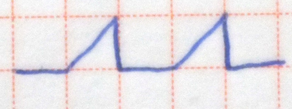

Особенности реализации:

Для печати отчета используется:

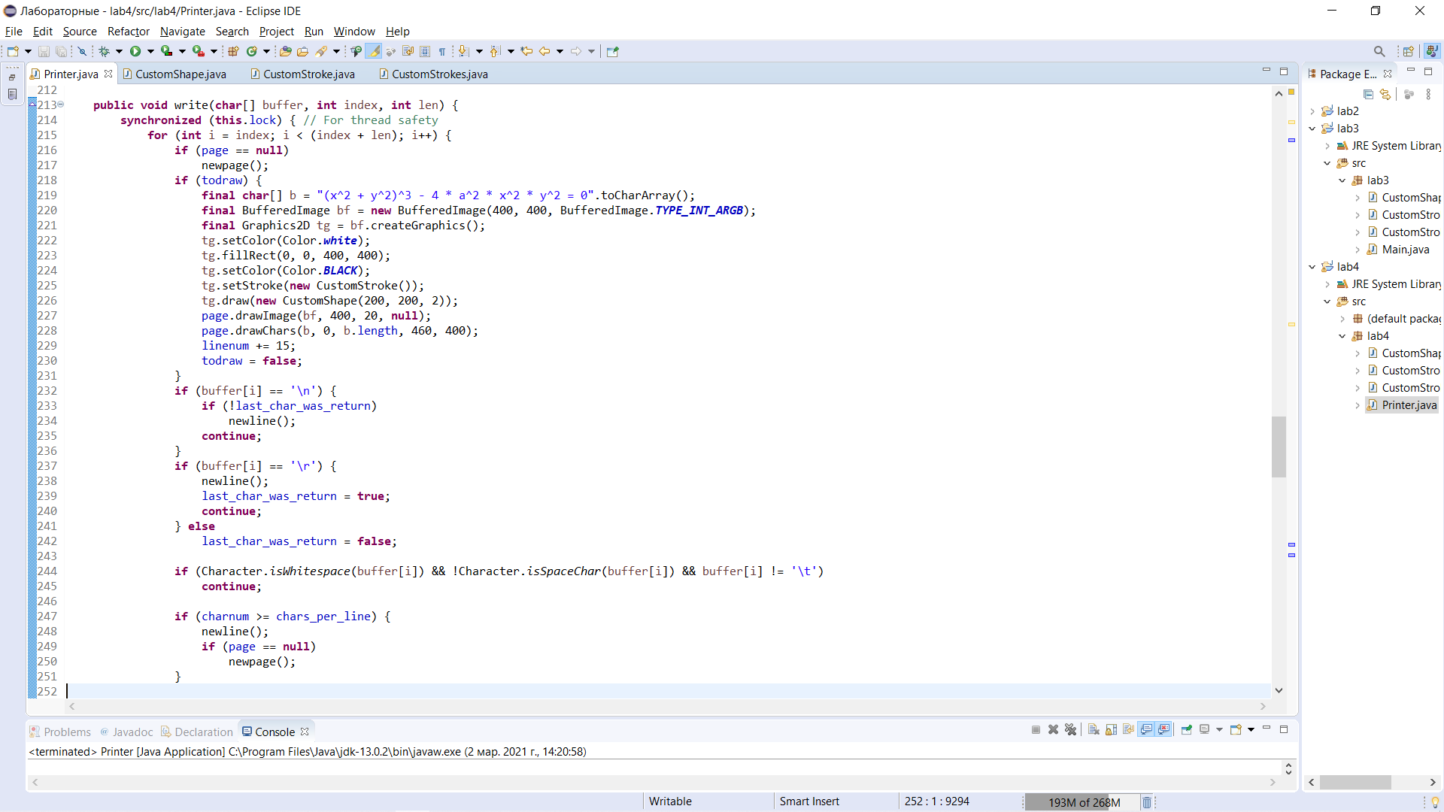

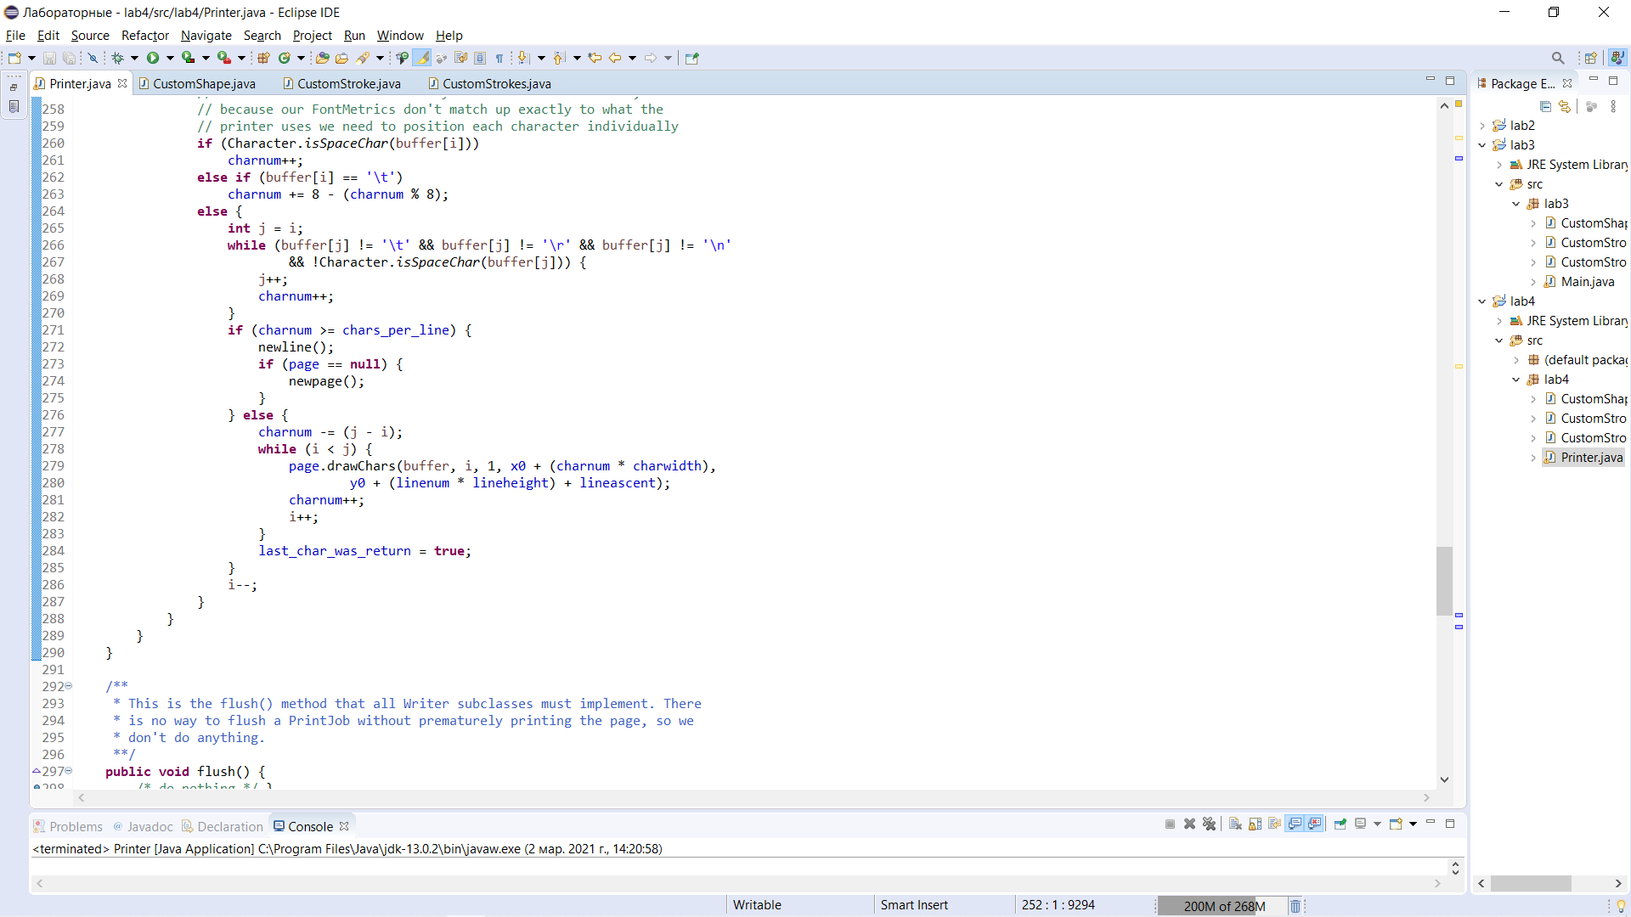

Результат работы программы:

